**Boligapp – My Home**

**Problemstilling:** Hvordan kan vi hjælpe unge mennesker, med at finde en fornuftig bolig, passende til deres økonomi?

***Segment 1*** ”De introverte nørder”: Mænd, Singler, 18-24 år, hjemmeboende, provinsen/storbyen, under uddannelse, datamatiker/datalog/matematiker/fysiker/kemiker, SU - timeløn, årlig bruttoindkomst som hjemmeboende: SU= max. 12.000 DKK, SU+timeløn: max. 67.680 DKK.

***Segment 2*** ”De evige sabbat år”: mænd/kvinder, singler/par, 18-21 år, hjemmeboende, provinsen, skoletrætte, diplom uddannede, salgs-/butiksassistent/souschef/butiksleder, time- eller månedslønnet, årlig bruttoindkomst: timelønnet: 206.016 DKK Månedslønnet: 252.000 DKK.

***Segment 3*** ”akademikerne”: kvinder/mænd, par, 20-24 år, hjemmeboende, hele landet, universitets- eller erhvervsakademistuderende, advokat/revisor/journalist /analytiker/ingeniør, SU – timeløn, årlig bruttoindkomst som hjemmeboende: 12.000-67.680 DKK.

***Segment 4*** ”De studerende”: kvinder/mænd, single/par, 18-22 år, hjemmeboende, provinsen/storbyen, gymnasieuddannelse – STX, HF, HTX, HHX, etc., SU/timeløn, årlig bruttoindkomst som hjemmeboende: 12.000-67.680 DKK.

***Segment 5*** ”Lærlingene”: mænd/kvinder, single/par, 20-24 år, hjemmeboende, provinsen/storbyen, lærling – tømre, snedker, vvs, blikkenslager, mekaniker, maler, etc., elevløn 1.-4. år, bruttoindkomst som hjemmeboende: 138.528 – 175.200 DKK.

**Målgruppe:** Segment 5

Personas følger på de næste sider.

**Fulde navn:** Cecilie Lind  
**Alder/Fødselsdato**: 19 år, 23.03.1999.  
**Bopæl/lokation**: Drosselvej 19, 1 tv. 2000 Frederiksberg  
**Status:** Single

**Uddannelse:** 10. klasse  
**Uddannelses sted**: Johannesskolen, Troels-Lunds Vej 15, 2000 Frederiksberg  
**Beskæftigelse:** Under uddannelse til maler   
**Stilling:** Malerlærling på 1. år. *”Bedste billede af mig!”*  
**Ambitioner:** Blive partner med min far i hans malerfirma.

**Bruttoindkomst:** 138.528 kr.

**Race/statsborgerskab:** Nordisk, Dansk statsborger.  
**Religion:** Kristen.

**Interesser:** Stort familiemenneske, jeg har 3 søstre og 2 brødre. Ellers er det byen, venner og veninder. Jeg elsker også at rejse.  
**Hvor søger vedkommende normalt information på ukendte emner?:** Google eller biblioteket, det afhænger lidt af situationen.

**Biografi:** Mit navn er Cecilie Lind, jeg er 19 år og i gang med at uddanne mig til maler. Mine søskende har alle 5 valgt andre uddannelser, derfor er jeg blevet tilbudt et partnerskab i min fars malerfirma når jeg er færdiguddannet. Idéen er at jeg skal overtage fars malerfirma, når han en dag skal på pension. Som nævnt har jeg 5 søskende og vi er altså hurtigt flere til aftensmad end der er plads til rundt om spisebordet. Derfor har jeg en drøm om at finde en studiebolig eller billig leje lejlighed, hvor jeg kan bo de næste 3 år indtil jeg er færdiguddannet. Når jeg ikke lige er fanget sammen med min kæmpe familie eller er på arbejde, bruger jeg meget tid sammen med mine venner og veninder. Jeg elsker at rejse med mine to veninder Sally og Elizabeth.

**Motivationer i forhold til emnet:**

**Drivkraft/Ambitioner:** Jeg vil gerne finde en lejlighed, hvor jeg kan være mig selv når jeg ikke gider min store familie, men også hvor der er tilstrækkelig plads til at kunne se mine venner og veninder.  
**Frygt:**

* Jeg frygter det er umuligt at finde en lejlighed som passer ind i mit budget husleje og forbrugsmæssigt.
* Mon der overhoved er nogle som vil have en maler som lejer?

**Mål med produktet:**

* Finde en lejlighed med bestemte specifikationer
* Køkkenet skal være større end et tekøkken.
* Der skal være mulighed for at kunne have mindst 8 mennesker samlet rundt om et bord – dvs. gerne en lejlighed på +50 kvm.

**Frustrationer i forhold til produktet:**

* Jeg frygter at siden ikke er mobilvenlig og man skal zoome ind og ud hele tiden.

**Personlighed:**

Ekstrovert/Introvert: Mere ekstrovert end introvert.  
Sansning/Intuition: Jeg kører altid på min intuition.  
Tanker/Følelser: Tanke menneske.  
Dømmende/Overbærende: Jeg kan godt være lidt hurtigt til at dømme, uden egentlig at give ting/mennesker en reel chance.

**Teknologi:**

It og Internetflair: Jeg er ikke den store it- eller internethaj. Jeg ejer dog en computer, men den bruges mest til facebook.  
Software: Windows og google softwares.  
Apps: Dem jeg bruger mest, er de nyeste spilleapps, snapchat og facebook.  
SoMe - Sociale Medier: Facebook og snapchat – tæller min linked in?

**Teknologisk adfærd og præferencer:** Jeg har en Asus computer, har ikke nogen ide om hvilken model. Jeg bruger den primært kun til facebook, da jeg har en arbejdscomputer til arbejdet – dvs. faktura, emails, hjemmeside m.m. Min telefon er en Sony og den har vidst nok google styresystem – der er i hvert fald google på den?

**Brands loyalitet:**

Jeg er vist ikke rigtig loyal over for nogle brands ud over min fjällräven taske.

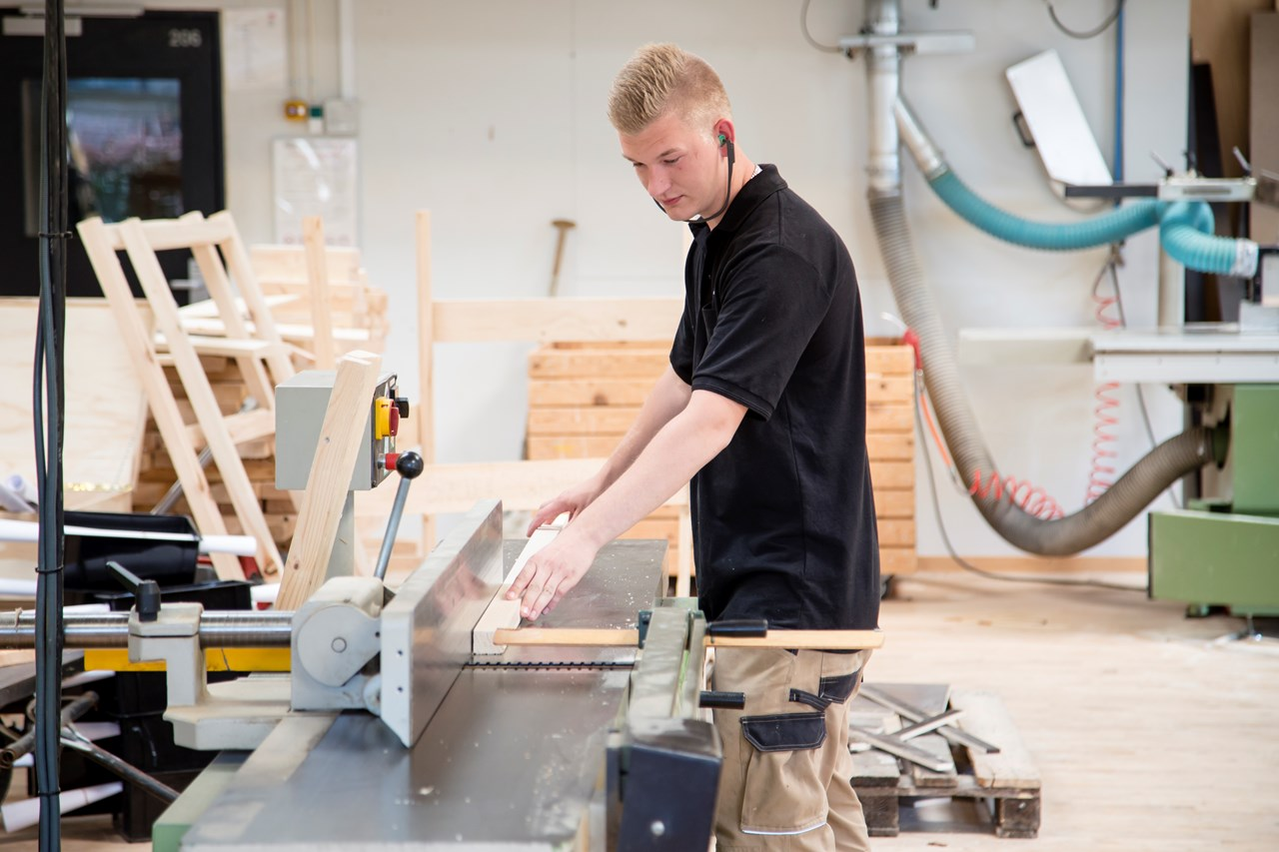**Navn:** Kasper Vang   
**Alder/Fødselsdato:** 22 år, 22. oktober 1996.  
**Status:** Kæreste, Liv Sofie Liljetoft.  
**Bopæl/Lokalitet:** Sømosevej 10,   
2740 Skovlunde, Storkøbenhavn.

**Uddannelse:** HTX eksamen  
**Uddannelsessted:** H. C. Ørsted gymnasiet: Telegrafvej 9, 2750 Ballerup.  
**Beskæftigelse:** Snedker lærling  
**Stilling:** 2. års elev  
**Ambitioner:** Starte eget snedkerfirma inden for 10 år.

*”Den spæde start på et skab.”*

**Bruttoindkomst:** 162.996 kr.

**Race/statsborgerskab:** Nordisk, dansk statsborger.  
**Religion:** Ateist

**Interesser:** Ski/snowboard, venner, kæresten, familie, ishockey, film og pizza, gør-det-selv projekter.  
**Informations søgning:** Google is my friend.

**Tier?  
Arketype?**

**Biografi:** Mit navn er Kasper Vang, jeg er 22 år gammel og til dagligt er jeg i gang med at uddanne mig til snedker. Jeg er 2 år inde i mit uddannelsesforløb og har planer om at starte eget firma inden for de næste 10 år. Til dagligt bor jeg hjemme hos mine forældre, men jeg leder med lys og lygte efter et hjem, hvor min kæreste og jeg kan starte vores liv sammen. Min kæreste gennem 3 år hedder Liv, hun er 20 år gammel og er under uddannelse som fysioterapeut. I min fritid kan jeg godt lide at spille ishockey med mine venner og mine vinterferier går altid til et sneklædt sted, hvor jeg kan stå på ski og snowboard.

**Motivation ifht. produktet:**

Drivkraft:

* Lejeboliger: Boligmuligheder, hvor det er muligt at få flere kvadratmeter for pengene.
* Andelsboliger/Lejeboliger: Boligmuligheder, hvor der er mulighed for at gøre det selv.
* Andelsboliger til bedre salgspriser, så man ikke skal optage en enorm gæld.

Frygt:

* Ved køb: Bekymring for at markedet ændrer sig, som kan få boligpriserne til at falde og værdien i boligen til at falde.
* Ved leje: Bekymring for at markedspåvirkning får huslejen til at stige.

Achievement?  
Growth?  
Power?  
Social?

**Mål med produktet:**

* Finde det perfekte hjem, hvor Liv og jeg kan starte vores liv sammen.
* Plads til at kunne stifte en familie.

**Frustrationer i forhold til produktet:**

* At appen ikke adskiller sig fra de øvrige som Boliga, Boligsiden, Lejebolig m.m.
* At det er dyrt at få adgang til udlejers/sælgers oplysninger.

**Personlighed:**

Ekstrovert/Introvert: Super Ekstrovert  
Sansning/Intuition: Half n’half  
Tanker/Følelser: En god blanding  
Dømmende/Overbærende: Overbærende

**Teknologi:**

**It og internetflair:** Jeg kan godt finde ud af at bruge internettet til at søge informationer og logge på de sociale medier, men det er vist også det.  
**Software:** Jeg ved, hvordan jeg opdatere den.  
**Apps:** 100% vejen frem.  
**SoMe:** Facebook, Snapchat, Instagram, Twitter

**Teknologisk adfærd og præferencer:** Jeg har en Macbook pro som jeg er rigtig glad for, lækker computer og fedt design, men jeg bruger den egentlig kun når jeg er på skole – hvilket er 12-24 uger om året. Resten af tiden plejer Liv at stjæle den. I dagligdagen bruger jeg primært min Iphone og navigerer til alle de ting jeg behøver via. Apps. Det er kun når jeg skal tjekke min e-boks eller noget uforudset som jeg ikke kan klare fra telefonen at jeg bruger computeren.

**Brands:** Tennissokker fra Nike, Apple produkter